Всероссийского конкурса юных аграриев «Юннат»
(с международным участием)

Направление «Юные Тимирязевцы»
Номинация: «Опытническое растениеводство»

Исследовательская работа
Тема: «Домик для северного цветка»

Подготовила: Приходько Ева Романовна, обучающаяся детского объединения «Зеленая лаборатория. Эколог.ру», 2а класс, МОУ «Центр образования», п.г.т. Пангоды, ЯНАО Руководитель: Марыныч Людмила Сергеевна, учитель начальных классов, педагог дополнительного образования МОУ «Центр образования», п.г.т. Пангоды, ЯНАО

п.г.т. Пангоды, 2022г.

Введение
Основная часть
Глава 1. Теоретическая часть
- Выращивание декоративных цветочных культур в условиях Крайнего Севера.

Глава 2. Экспериментальная часть
1. Анализ литературы.
2. Беседа.
3. Анкетирование.
4. Эксперимент.
5. Выводы.

3. Заключение

Литература
Приложения

Введение
С самого раннего детства человека окружают цветы. Мы встречаемся с ними в детском саду, школе, на улице и, конечно же, огромное количество цветов видим на отдыхе, когда выезжаем в отпуск (в селах, деревнях, городах).

Актуальность темы
Веками люди окружают себя красотой. Живые цветы украшают интерьер любой квартиры, организации, а декоративные цветы на уличных клумбах радуют глаз яркими красками, создают приподнятое настроение. В Год экологии, объявленный Губернатором Ямало-Ненецкого Автономного округа Д.А. Артюховым, тема выращивания рассады декоративных культур приобретает, по нашему мнению, особую актуальность.
Предмет исследования: рассада декоративных цветочных культур (бархатцев, петунии) и цветочные горшки.
Цель исследования: узнать, цветочные горшки какого цвета лучше использовать для выращивания рассады декоративных цветочных культур в условиях Крайнего Севера?
Для достижения этой цели мы поставили перед собой следующие задачи:
- познакомиться с условиями, необходимыми для роста и развития рассады декоративных цветочных культур (бархатцев, петунии) (изучить научно - популярную, учебную литературу, информацию в сети Интернет);
- побеседовать об особенностях выращивания рассады этих видов цветов с учителем биологии;
- провести анкетирование одноклассников;
- изучить особенности роста бархатцев и петунии в цветочных горшках разного цвета (провести опыты на сравнение роста и качества этих цветочных культур в горшках белого, коричневого и прозрачно-синего цвета);
- познакомить одноклассников с влиянием цветовой гаммы цветочных горшков на рост и развитие растений.
Предполагаемые результаты:
Выяснить, как цвет цветочного горшка влияет на рост и развитие растений, определить горшок какого цвета предпочтительнее использовать для выращивания рассады цветов в условиях Крайнего Севера.
Гипотеза: если я смогу доказать преимущества использования цветочного горшка одного цвета перед другим, то смогу понять горшки какого цвета лучше использовать для выращивания рассады цветов на Крайнем Севере.
Методы исследования:
- изучение и анализ литературных и интернет-источников;
- беседа с учителем биологии;
- анкетирование одноклассников;
- эксперимент по установлению преимуществ цветочных горшков разной цветовой гаммы для рассады цветочных культур;
- анализ результатов исследования.

Глава 1. Теоретическая часть

- Выращивание декоративных цветочных культур на Крайнем Севере.
Мы живем на Крайнем Севере. Осваивать его человек начал еще в прошлом веке. Вслед за мужчинами-газовиками на Север приезжают их жены и дети. Северные города сегодня очень красивые: строится много современных зданий, а вокруг них, летом, как и на Большой земле, цветет множество разноцветных пестрых цветов, рассаду которых в помещениях до конца весны заботливо выращивают цветоводы.
В школах в наши дни работают детские объединения естественнонаучной направленности, где ребята самостоятельно учатся выращивать рассаду для школьных клумб.

Глава 2. Экспериментальная часть

2.1. Анализ литературы.
Из книг и интернет-источников я узнала, что для выращивания рассады цветов необходимы определенные условия: свет, вода, почва, питательные вещества и кислород. И чем больше растение их получает, тем сильнее, крепче, ярче будет росток, который летом заботливо высадят в клумбу. Если растение не получает достаточного количества света, воды или питательных веществ, то росток будет слабым, с бледным окрасом, тонким (тянуться вверх, пытаясь получить как можно больше солнечного света, которого ему не всегда хватает в северных условиях в весенний период).
Вывод: я узнала, что для того, чтобы получить качественную рассаду декоративных цветочных культур, необходимы определенные условия, причем в достаточном количестве.

2.2. Беседа с учителем биологии Никитиной Еленой Александровной
Чтобы узнать, как правильно выращивать рассаду декоративных цветочных культур на Крайнем Севере, я обратилась к учителю биологии Никитиной Елене Александровне. Она подтвердила, что для выращивания цветов необходимы определенные условия, причем в достаточном количестве, и, если какое-то из условий цветы не будут получать в достаточном количестве, это может сказаться на росте и развитии растения, его внешнем виде.
Бархатцы (лат. - тагетес) и петунии – декоративные цветочные культуры. Их высаживают в клумбы на улице во многих городах России, в том числе и у нас на Севере. На той территории России, где климат достаточно теплый, семена сеют прямо в землю. В последующем цветы не требуют пересаживания. В холодных климатических условиях, рассаду этих цветов сначала выращивают тепличным способом в помещении, а затем, при наступлении лета, пересаживают в клумбы на улицы. Для того, чтобы вырастить хорошую, крепкую, жизнеспособную рассаду в помещении растения должны получать большое количество света, влаги и питательных веществ.
Вывод: я узнала, что выращивать рассаду декоративных цветочных растений можно в помещении, но для этого им необходимо большое количество света, тепла, вода и питательные вещества.

2.3. Анкетирование
Чтобы узнать, цветочные горшки какого цвета используют мои одноклассники дома для выращивания комнатных растений, я провела анкетирование.
Вывод: я выяснила, что одноклассники выращивают дома комнатные цветы в горшках разного цвета (белого, желтого, коричневого, зеленого, синего, красного и др.), но они никогда не обращали внимание на то, как влияет цвет горшка на рост и развитие цветка, растущего в нем.

2.4. Эксперимент
Для того, чтобы узнать, как влияет цвет горшка на рост и развитие растения, я провела следующие опыты:

Опыт 1. «Всхожесть семян»
Вместе с учителем, Людмилой Сергеевной, я посеяла семена бархатцев и петунии в цветочные горшки белого и коричневого цветов. Еще я взяла нижние части больших (двадцатилитровых) пластиковых бутылок и посеяла семена в них, используя в качестве цветочных горшков. Такие горшки были прозрачными с синим оттенком.
Землю во всех горшках я систематически увлажняла, поддерживая ее во влажном состоянии. Спустя 5 дней в горшках белого цвета появились первые ростки (фото 1,2). В коричневых горшках семена проросли и дали всходы на 6 - 7 день (фото 3). В горшках, изготовленных из пластиковых бутылок, семена дали всходы на 7-8 день.

Цветочные горшки

Белого цвета | Коричневого цвета | Прозрачно-голубого цвета (из пластиковых бутылок)
Время прорастания семян

5-й день | 6 - 7 день | 7 - 8 день

Вывод: семена цветов проросли и дали первые всходы быстрее в горшках белого цвета.
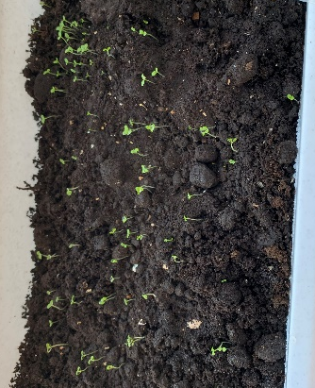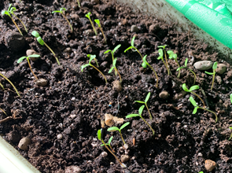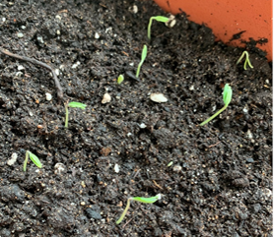
Фото 1 Фото 2 Фото 3

Опыт 2. «Рост и развитие растения»
Узнав ранее из литературных и интернет – источников об условиях, необходимых для роста и развития растений, я поместила все цветочные горшки в один кабинет. Таким образом цветы получали одинаковое количество света. В определенные дни я поливала рассаду во всех цветочных горшках. Спустя несколько дней наблюдений заметила, что в горшках белого цвета растения быстрее растут, их стебель толстый, а листья крупнее и имеют гораздо более яркий зеленый цвет по сравнению с растениями в горшках коричневого и прозрачно-синего цветов (фото1).
В энциклопедии я нашла информацию о том, что темные цвета горшков меньше других отражают солнечные лучи. Следовательно, темные цветочные горшки сильнее всего нагреваются. А ведь многие растения совсем не терпят перегревания корней. Бархатцы, например, при температуре более 25 градусов, не всходят. И петунии, несмотря, на то, что являются светолюбивыми, не любят перегрева, и в случае, если температура очень высокая даже замедляют свой рост.
В горшках коричневого цвета рассада действительно была тоньше, листья ее были не такими крупными и яркими по сравнению с листьями рассады в белых горшках (фото 2).
В горшках, изготовленных из пластиковых бутылок, растения тянулись вверх, как будто им не хватало солнечного света, стебли цветов стали тонкими и длинными, а цвет рассады – бледный (фото 3).

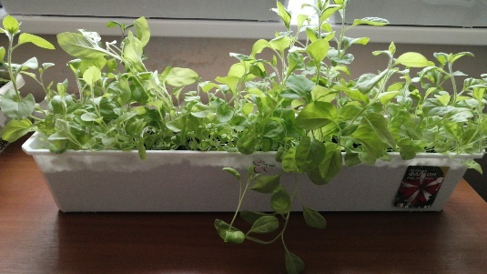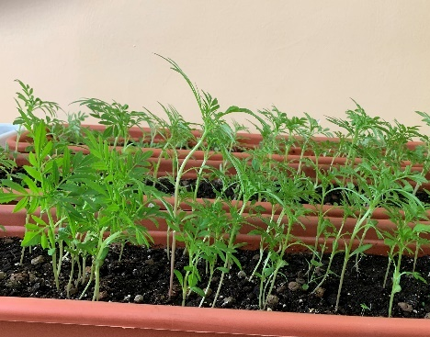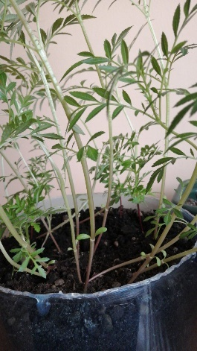
Фото 1 Фото 2 Фото 3

Вывод: я выяснила, темные цветочные горшки меньше отражают солнечные лучи, что повышает температуру почвы, а это негативно сказывается на росте растений, ведь многие из них не любят перегрева и, даже, замедляют при этом свой рост. Таким образом, самыми оптимальными оказались горшки белого цвета.

Опыт 3. «Влияние солнечного света на растения»

Достаточное количество солнечного света является одним из главных условий для роста и развития растений. Из-за недостатка света побеги развиваются медленно.
Все опытные экземпляры растений были размещены в одном кабинете и получали одинаковое количество солнечного света. Конечно, в условиях Крайнего Севера растения получают недостаточное количество света. Кроме того, солнечный свет проходит свозь стекло окна, при этом часть его рассеивается.
Наблюдая в течение месяца (апрель-май) за растениями, я заметила, что в горшках белого цвета растения крупнее, стебель у них толще, листья имеют более насыщенный зеленый цвет (фото 1, 2) по сравнению с цветами в горшках коричневого (фото 3) и прозрачно-синего цветов (фото 4).
Еще я заметила, что в белых горшках побеги не так сильно тянутся в сторону солнца, стебли их более ровные, это значит растениям хватает солнечного света.
Вывод: солнечный свет, отражаясь от стенок цветочного горшка дополнительно попадает на растения, а это благоприятно сказывается на его росте и развитии.

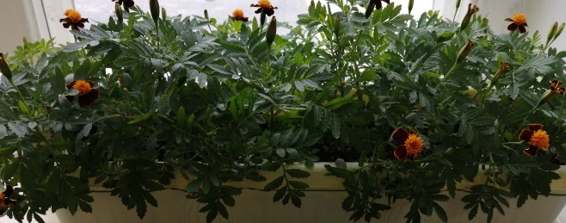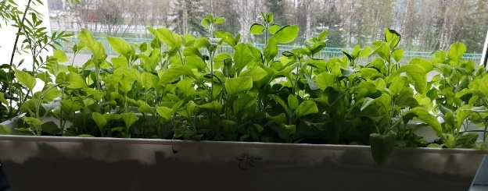
Фото 1 Фото 2

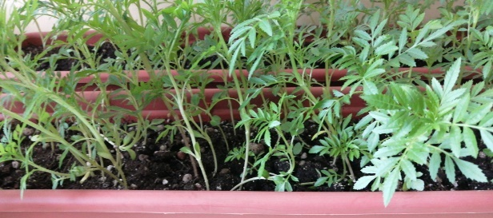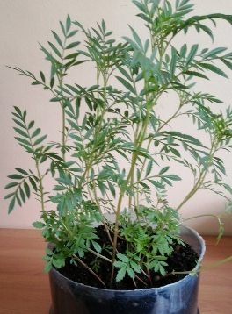
Фото 3 Фото 4
Выводы: все посаженные семена получали в равных количествах свет, влагу, удобрения. Однако, в горшках белого цвета рассада была более крупной, цвет растений был более насыщенным, цветение началось раньше. Это говорит о том, что горшок не поглощает солнечный свет, а наоборот, отражает его, отдавая растениям, что очень важно в условия Крайнего Севера. Отражаясь от внешних стенок цветочного горшка, солнечный свет не перегревает его, как происходит в случае с горшками коричневого и прозрачно-синего цветов (горшок нагревается, перегревая почву, находящуюся в нем, а это негативно сказывается на росте растения (многие из них не любят перегрева).

3. Заключение
Работая над данной темой, я узнала много нового и интересного. Любому растению необходимо достаточное количество солнечного света. Цвет горшка влияет на то, сколько света и тепла получает растение. В белых цветочных горшках рассада растет быстрее, она крепкая, стебель цветка толще, цвет листьев ярко-зеленый, цветение начинается раньше. В горшках коричневого цвета стебель цветка тоньше и бледнее. Самый тонкий и слабый стебель у цветка, выращенного в горшке прозрачно-синего цвета: цветку не хватает солнца, и он тянется вверх, листья его бледные, цветение начинается поздно.
Теперь я знаею об особенностях выбора цветочного горшка для рассады декоративных цветочных растений на Севере.
Я смогла доказать преимущества использования цветочных горшков белого цвета для выращивания цветов в условиях Крайнего Севера, а значит моя гипотеза подтвердилась.
На классном часе я рассказала одноклассникам о своем исследовании, о том, какие условия необходимы для, выращивания рассады цветов в помещении на Крайнем Севере и о том, какие цветочные горшки для этого лучше использовать.

Литература
- Аксенов Е., Аксенова Н. "Декоративные растения", Т 2 (Травянистые растения). Энциклопедия природы России. - М.: ABF, 1997. - 608 с.; 48 с.цв. илл.
- Гродзинский М. "Декоративные растения открытого и закрытого грунта". - Киев: Наукова Думка, 1985. - 288 с.
- Киселев Г.Е. "Цветоводство". Изд. 3-е, исправленное. М., «Колос», 1964. – 981с.
- Нико Вермейлен "Однолетние цветы"- Москва: "Лабиринт Пресс", 2002. - 320 с.

Интернет – источники:
- https://lampagid.ru/osveshchenie/flora-i-fauna/spektr-dlya-rastenij;
- https://m-strana.ru/design/osveshchenie-dlya-rasteniy/
- https://www.ogorod.ru/ru/outdoor/annuals/14885/Instrukciya-vyrashchivanie-rassady- barhatcev-v-domashnih-usloviyah.htm
- https://selo.guru/rastenievodstvo/derorativ/barhattsy
- https://dachnyeotvety.ru/sorta-petunii

Приложение 1
Анкета - опрос
- Какие цветы выращивают в Вашей квартире?
- Выращиваете ли Вы рассаду декоративных цветочных культур дома?
- Какие условия нужны для роста и развития растений?
- Цветочные горшки каких цветов есть у Вас дома?
- Как вы считаете, влияет ли цвет горшка на рост и развитие растений?

